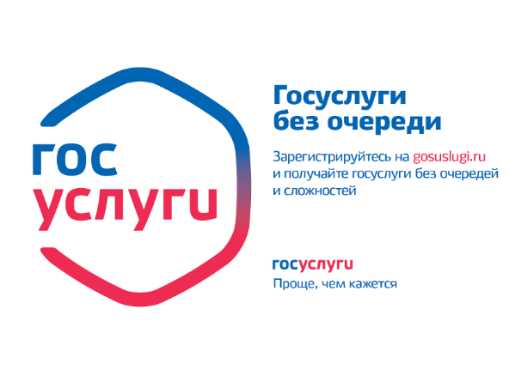
Поставить ребенка на учет и зачисление в детский сад можно, не выходя из дома через портал gosuslugi.ru
Нет необходимости подачи личного заявления и личного обращения в Управление образования Администрации Северодвинска, не надо терять время, сидеть в очереди. Используйте современные технические средства, их преимущества перед традиционными способами очевидны.
Если вы зарегистрированы на сайте gosuslugi.ru и получили свидетельство о рождении ребенка, встаньте в очередь на зачисление в детский сад нажатием клавиш на компьютере.
Заполняем заявление на сайте Госуслуги (gosuslugi.ru) в разделе «Запись в детский сад» (один из родителей или другое лицо (законный представитель, опекун). Выбираем три детских сада, которым вы отдаете предпочтение – в них место для вас будут искать в первую очередь. Если к сроку свободных мест не окажется, вам предложат другой детский сад на замену. В случае необходимости заявку можно отредактировать или отменить.
Информацию по очереди можно узнать на официальном Интернет-портале государственных муниципальных услуг Архангельской области https://gosuslugi29.ru в разделе «Запись в детский сад», вкладка «Проверить очередь», далее номер заявления. Не волнуйтесь, важные новости вы точно не пропустите – их пришлют письмом по электронной почте.
Если вы еще не имеете регистрацию на портале Госуслуги (gosuslugi.ru), то необходимо сделать всего несколько простых действий.
Регистрация состоит из трех этапов.
Этап 1. Регистрация Упрощенной учетной записи (получение логина и пароля).
Укажите в регистрационной форме фамилию, имя, мобильный телефон или e-mail. После нажатия на кнопку регистрации вы получите ссылку на страницу оформления пароля.
Этап 2. Подтверждение личных данных – создание Стандартной учетной записи. Заполните профиль пользователя – укажите СНИЛС и данные документа, удостоверяющего личность (паспорт гражданина РФ). Данные проходят проверку в Федеральной Миграционной Службе РФ и Пенсионном фонде РФ. На ваш электронный адрес будет направлено уведомление о результатах проверки.
Этап 3. Подтверждение личности – создание Подтвержденной учетной записи. Для оформления Подтвержденной учетной записи с полным доступом ко всем электронным государственным услугам нужно пройти подтверждение личности одним их способов:
- обратиться в одно из отделений многофункционального центра (МФЦ);
- в Пенсионном фонде РФ по адресу: ул. Республиканская, 36А.
Обращаем внимание, что при регистрации учетной записи в отделениях многофункционального центра – будет сразу создана Подтвержденная учетная запись.
Все муниципальные услуги, предоставляемые органами Администрации Северодвинска доступны, только на портале государственных и муниципальных услуг Архангельской области https://gosuslugi29.ru

